Hamburg: Laden- und Gastronomieflächen 2021 / 2022
Pandemie fördert Marktagilität

Hamburg, 11. Februar 2022 – Höheres Flächenangebot bei sinkender Nachfrage, geringere Maximalmieten und kleinere Läden, mehr Pop-up-Stores und größere Anbieter- und Branchenvielfalt, mehr Bereiche für Fußgänger und weniger motorisierter Individualverkehr. So lässt sich die Situation auf dem Markt für Laden- und Gastronomieflächen in der Hamburger Innenstadt am Jahresende 2021 zusammenfassen. Begonnen hat diese Entwicklung angesichts des zunehmenden Online-Handels bereits lange vor der Pandemie. Durch Corona haben sich einige dieser Trends allerdings verstärkt. „Vielfalt belebt die Innenstadt und dies wiederum das Geschäft. Wenn sich hier also neue Konzepte ansiedeln oder Unternehmen günstigere Standorte finden, die ihnen die langfristige Fortführung ihres Geschäftsbetriebs erlauben, sichert dies die Attraktivität unserer Innenstadt“, kommentiert Sven Bechert, Bereichsleiter Laden & Gastronomie bei Grossmann & Berger, Mitglied von German Property Partners (GPP).

Anhaltendes Vertrauen in die Attraktivität der Innenstadt
Im Jahr zwei der Corona-Pandemie zeigten sich trotz aller Unwägbarkeiten erste Erholungstendenzen. Im vergangenen Jahr wurden in der Hamburger Innenstadt über 22.000 m² Laden- und Gastronomiefläche neu vermietet. 2020 waren es rund 16.300 m². „Daran lässt sich ablesen, dass das Vertrauen in die Attraktivität der Hamburger Innenstadt groß ist“, sagt Bechert. Einen noch größeren Anteil an dem deutlich gestiegenen Flächenumsatz als in den Vorjahren hatten Pop-up-Stores. Beispielhaft seien hier „Lynk Co.“ und „by Aylin Koenig“ am Alten Wall genannt sowie „Mö³“ im ehemaligen Kaufhof in der Mönckebergstraße. Allein letzterer trug mit rund 3.000 m² zum Flächenumsatz bei und war damit 2021 der größte Vertragsabschluss.

Mieten runter, Vielfalt rauf
Gleichwohl war diese positive Entwicklung nur durch moderatere Mieten möglich. Verglichen mit 2019 beziffert Grossmann & Berger beispielsweise die aktuell erzielbare Maximalmiete am Neuen Wall für 80 bis 120 m² große Flächen um 11 % niedriger und für 300 bis 500 m² große Läden um 17 %. Ähnlich entwickeln sich die Maximalmieten auch in den anderen 1A-Lagen der Hamburger Innenstadt. Die teuersten Einkaufsstraßen der City bleiben die Spitalerstraße, der Neue Wall und die Mönckebergstraße. Für die Hochfrequenzlage Spitalerstraße prognostiziert Grossmann & Berger nach wie vor mit 150 bzw. 270 €/m²/Monat für beide Flächensegmente die höchsten erzielbaren Innenstadt-Maximalmieten.

Wenig neues gastronomisches Angebot in der City
Größtes Opfer der pandemischen Beschränkungen in diesem Marktsegment war die Gastronomie. Ihr Anteil am Flächenumsatz ging zwischen 2019 und 2021 von 15 auf 9 % zurück. Dennoch bewiesen einige Betreiber Mut und mieteten und/oder eröffneten, so beispielsweise „Goldbach by Daniel Wischer“ am Rathausmarkt 18 und die amerikanische Burgerkette „Five Guys“ am Jungfernstieg 41-42. Beide Flächen wurden von Grossmann & Berger vermittelt. Mit 40 % war die Branche Mode/Bekleidung der größte Flächenabnehmer in der City. Hierzu trugen die Abschlüsse von „Mö³“, von s.Oliver in der Mönckebergstraße 13 rund 880 m², von lululemon atletica in der Poststraße 14 rund 700 m² und von Elisabetta Franchi am Neuen Wall 84 rund 554 m² bei. Letzterer Abschluss lief ebenfalls über G&B.

Der detaillierte G&B Marktbericht Einzelhandel Hamburg steht auf unserer Website zum Download bereit.

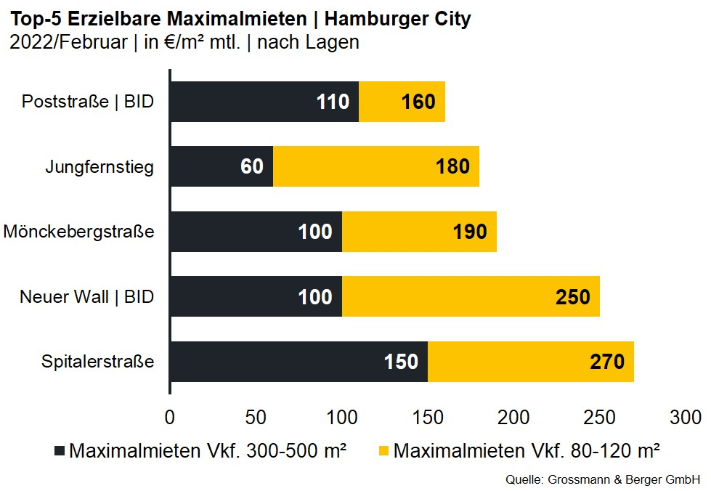
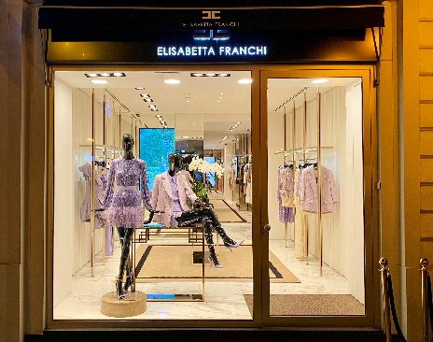 | Bildunterschrift:  Die italienische Damen-Prêt-à-porter-Marke Elisabetta Franchi mietete über Franchisenehmer Jan Kucht Ende 2021 den 554 m² großen Laden am Neuen Wall 84 über Grossmann & Berger. Die Eröffnung ist für Juli geplant.  Bildquelle: Elisabetta Franchi (Store in Brüssel)
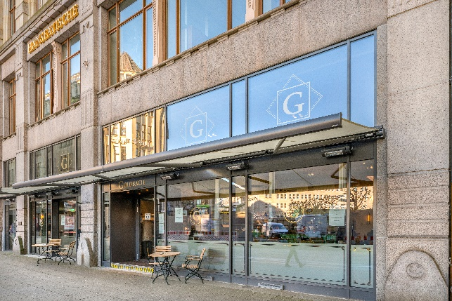 | Bildunterschrift:  Das Restaurant „Goldbach by Daniel Wischer“ am Rathausmarkt 18 eröffnete im Dezember 2021 auf rund 560 m². Den ehemaligen Haspa-Standort vermittelte Grossmann & Berger.  Bildquelle: Christine Prexel / Grossmann & Berger GmbH

Über Grossmann & Berger
Die Grossmann & Berger GmbH gehört zu den führenden Immobiliendienstleistern für den Verkauf und die Vermietung von Gewerbe- und Wohn-Immobilien. Neben dem Hauptsitz in Hamburg unterhält das Unternehmen 20 Standorte. Hierüber ist Grossmann & Berger flächendeckend im norddeutschen Markt präsent. Über die seit Mai 2021 zum Unternehmen gehörenden Gesellschaften E & G Real Estate und E & G Private Immobilien ist Grossmann & Berger auch in den südlichen Metropolregionen Stuttgart und München vertreten. Rund 250 Mitarbeiter decken mit ihrer umfassenden Immobilienkompetenz das gesamte Branchen-Dienstleistungsspektrum ab. Bei ihrer Tätigkeit können sie auf mehr als 85 Jahre Unternehmenstradition zurückgreifen. Grossmann & Berger ist ein Beteiligungsunternehmen der HASPA-Gruppe und Gründungsmitglied des deutschlandweiten Gewerbeimmobiliennetzwerks German Property Partners (GPP).

Die Datenschutzrichtlinie von Grossmann & Berger finden Sie auf unserer Website. Hier finden Sie auch unsere Pressemappe sowie die dazugehörigen Nutzungsbedingungen. Wenn Sie zukünftig keine Informationen unserer Pressestelle mehr erhalten möchten, senden Sie bitte eine E-Mail an presse@grossmann-berger.de mit dem Betreff „Abmeldung aus Presseverteiler“.

